Plans de gestion des sites LIFE Elia

UG:UM230B - Circuit: 70.316: pylône 42 au 44
Nom complet de l'UG: FAYS-LES-VENEURS/MONCEAU-EN-ARDENNES 70KV LI

Action LIFE: Pas d'action : 1 polygone(s) (0.1 ha)
Autres actions LIFE sous cette/ces portée(s): Prairie fleurie; Lisière; Verger

Commune(s): Paliseul

Triage(s) DNF concerné(s): Carlsbourg

Gestionnaire (+ Propriétaire):

NA (Propr.: Hannard, Fernand Arsene & Arnould, Nicole Marcelle)
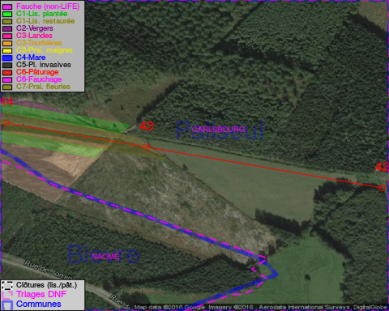

Détail par portée
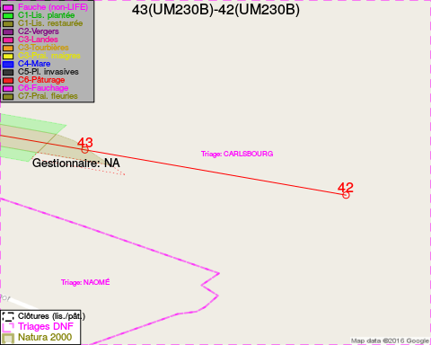
Adresse propriétaire:
- Hannard, Fernand Arsene & Arnould, Nicole Marcelle : Rue Pont Sainte Maxence 96 Sambreville
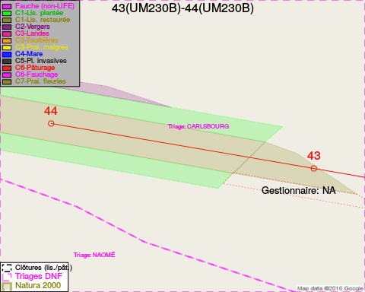
Adresse propriétaire:
- Hannard, Fernand Arsene & Arnould, Nicole Marcelle : Rue Pont Sainte Maxence 96 Sambreville

Document réalisé le 11/10/2016

